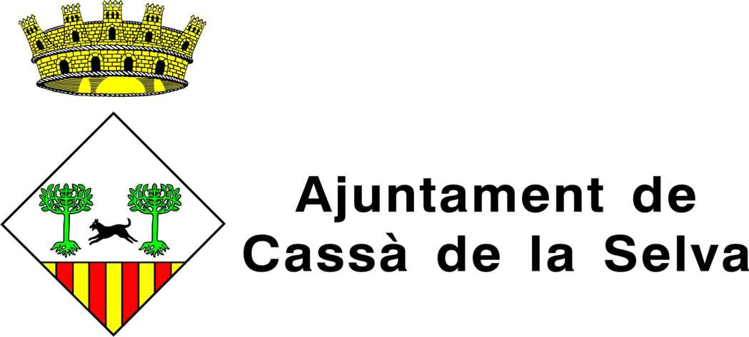

FONS LLUIS PUIG GÀBANA
[ÀREA D’IDENTIFICACIÓ]: CAT-AMCS-813
[NIVELL DE DESCRIPCIÓ]: Fons Lluís Puig Gàbana
[VOLUM I SUPORT]: Paper, 0’05 m/l
[NOM DEL(S)PRODUCTOR(S)]: Lluís Puig Gàbana
[HISTÒRIA DEL(S) PRODUCTOR(S)]: Nascut a l’agost de 1918 a Cassà de la Selva, en una casa situada al carrer Verneda cantonada amb la Carretera Marina. El seu pare Narcís Puig també de Cassà era comptable d’una empresa de mosaics de Girona, la seva mare Dolors Gàbana era nascuda a Portbou.

Va viure els primers anys a Cassà i per raons familiars va anar a viure a Figueres sota la cura del seu oncle Mossèn Enric Gàbana Ventura (Peralada 1893 – Barcelona 1942) que era director d'un internat i de la seva àvia Maria Ventura (de Corçà), família de carlins empordanesos.

Els anys 1933 i 1934 visqué a Anglaterra això li va permetre aprendre un anglès perfecte que determina en gran manera la seva vida..

El juny del 1936 va superar les proves d’ingrés a la Universitat de Barcelona per fer les carreres d’enginyer i de matemàtiques. Es trobava de vacances a Figueres quan va esclatar la Guerra Civil i immediatament va tornar a Cassà. Inicia una amistat amb Claudi Boada Vilallonga, que tindrà una importància cabdal anys mes tard. El 1937 passa a França per Maçanet de Cabrenys i entra a la zona nacional per Navarra incorporant-se al Terç de Nostra Senyora de Montserrat.

A l’acabar la guerra té el grau de Alferez provisional, quedant-se a l’exèrcit fent un curs d’adequació per ser oficial de carrera a Toledo. Acaba els estudis d’enginyer i més tard obté el doctorat, incorporant-se a la secció d’enginyer de l’exèrcit amb seu a Madrid. Finalment es va retirar amb el grau de Coronel del Cuerpo de Ingenieros en Armamento, sent el militar amb la més alta graduació militar que Cassà ha tingut en els últims 100 anys.

Es va casar amb la Teresa Mestres Roca (de Cassà de la Selva) i van tenir tres fills: en Narcís, en Francesc i l'Enric. Els fills Francesc i Enric ja van néixer a Madrid on la família estava instal·lada i des d’allà, cada any tota la família tornava a Cassà durant les vacances d’estiu.

El 1970, el seu amic de la guerra civil, Claudi Boada Vilallonga és nombrat president de l’Institut Nacional de Industria (INI), institució que aglutina totes les empreses estatals de la època, entre elles la Empresa Nacional de Armento Santa Barbara, aquesta circumstancia fa que sigui reclamat i nombrat Director General comercial de la Santa Barbara, la forta projecció internacional d’aquesta empresa fa que viatgi per tot el món. La seva funció era la de vendre les armes fabricades a la Fabrica Nacional de Armamento. Dintre aquesta activitat molt reservada si que hi ha constància de haver conegut personalment a Saddam Hussein de l’Iraq , al qual la empresa espanyola venia canons procedents de la Guerra de Corea que una vegada reconstruïts i mecanitzats posava novament al mercat.

En les seves activitats civils a Madrid, destaca la fundació juntament amb un altre soci d’una impremta en la qual s’editaven tots els impresos de l’ambaixada dels EEUU i la Cambra de Comerç de aquest país. També col·laborava amb l’empresari cassanenc Joaquim Poll Beyras en la comercialització de taps a la capital. La seva intervenció en la tramitació de la cooperativa surera UPRODECO fou decisiva per poder passar els entrebancs burocràtics de l’Espanya franquista. També va ser conseller de la Caja y Monte de Piedad de Madrid.

Col·laborà amb l’ajuntament de Cassà per dur a bon terme diverses gestions a Madrid aprofitant els seus contactes amb l’administració central, per això que el 23 de desembre de 1952 l’alcalde Josep Mª Vidal Figueres li fa un reconeixement per les tasques realitzades a Madrid a prop del alts funcionaris del regim franquista.
Morí el setembre del 2006 als 88 anys a Madrid.

[HISTÒRIA ARXIVÍSTICA]:
Documentació del fons es va conservar a casa de familiars de Cassà fins al seu ingrés a l’AMCS Eduard Mestres Rodà dona tota la documentació a l’AMCS.

[DADES SOBRE L’INGRÉS]: La major part del fons va ser donat el 2019 per l’Eduard Mestres Rodà (exp. 2019/3057) i una part a 2022 (exp. 2022/545)

[ABAST I CONTINGUT]: Es tracta d’un fons format la major part per fotografies sobretot familiars. Les dates extremes de la documentació del fons 1920-1963.

[SISTEMA D'ORGANITZACIÓ]: El fons s’ha instal·lat en capses de conservació permanent. S’ha seguit un quadre de classificació simplificat de fons personals.

[INFORMACIÓ SOBRE AVALUACIÓ, TRIA I ELIMINACIÓ]: La documentació és de conservació permanent.
[INCREMENTS]: No es preveuen nous ingressos.
[CONDICIONS D'ACCÉS]: L’accés a la documentació és públic.

[CONDICIONS DE REPRODUCCIÓ]: Les condicions de reproducció es regiran pel reglament de l'AMCS.
[LLENGÜES I ESCRIPTURES DELS DOCUMENTS]: La llengua predominant és el castellà.
[CARACTERÍSTIQUES FÍSIQUES I REQUERIMENTS TÈCNICS]: La documentació es troba en bon estat de conservació.
[INSTRUMENTS DE DESCRIPCIÓ]: Inventari del fons Lluís Puig Gàbana
[EXISTÈNCIA I LOCALITZACIÓ DELS ORIGINALS]: Els originals es troben a l’AMCS.
[DOCUMENTACIÓ RELACIONADA]:
[BIBLIOGRAFIA]:

[NOTES]:
[AUTORIA I DATA(ES)]: Núria Casellas i Noguer, juny del 2022.
[FONTS]: Inventari del Fons Lluís Puig Gàbana
[REGLES O CONVENCIONS]: Norma de Descripció Arxivística de Catalunya (NODAC). Barcelona: Generalitat de Catalunya. Departament de Cultura. Subdirecció General d'Arxius i Associació d'Arxivers de Catalunya, 2007.

Generalitat de Catalunya
Departament de Cultura

Amb el suport de:

